Na temelju članka 46. Statuta Općine Podstrana (''Službeni glasnik Općine Podstrana'' broj 7/13) i članka 5. Uredbe o postupku davanja koncesijskog odobrenja na pomorskom dobru (''Narodne novine'' broj 36/04, 63/08, 133/13, 63/14), Općinski načelnik dana 16. siječnja 2017. godine donosi

PLAN UPRAVLJANJA POMORSKIM DOBROM NA PODRUČJU

OPĆINE PODSTRANA ZA 2017. GODINU

- UVODNE ODREDBE
Planom upravljanja pomorskim dobrom za 2017. godinu (u daljnjem tekstu: Plan) utvrđuje se sadržaj redovnog upravljanja pomorskim dobrom, sredstva za upravljanje pomorskim dobrom, popis djelatnosti koje se mogu obavljati na pomorskom dobru na području Općine Podstrana kao i mikrolokacije za obavljanje propisanih djelatnosti.
Vijeće za davanje koncesijskih odobrenja daje koncesijsko odobrenje za obavljanje djelatnosti na pomorskom dobru, koje ne isključuju niti ograničuju opću upotrebu pomorskog dobra.
Upravljanje pomorskim dobrom podrazumijeva održavanje, unaprjeđenje, brigu o zaštiti pomorskog dobra u općoj upotrebi kao i posebnu upotrebu, odnosno gospodarsko korištenje pomorskog dobra na temelju koncesije ili koncesijskog odobrenja.
- PLAN REDOVNOG UPRAVLJANJA POMORSKIM DOBROM
U smislu ovoga Plana, pod redovitim upravljanjem pomorskim dobrom smatra se briga o zaštiti i održavanju pomorskog dobra u općoj uporabi, koju će Općina Podstrana provoditi putem komunalnog redarstva i/ili komunalnog poduzeća i Upravnog odjela za prostorno uređenje, komunalne poslove i zaštitu okoliša Općine Podstrana te uz pomoć policije, lučke kapetanije, građevinskog inspektora i ostalih nadležnih tijela.
Redovno upravljanje pomorskim dobrom obuhvaća:
- brigu o zaštiti pomorskog dobra,
- održavanje pomorskog dobra,
- posebnu upotrebu pomorskog dobra na temelju koncesijskog odobrenja.
Briga o zaštiti pomorskog dobra i održavanje pomorskog dobra provodi se sanacijom nastalih manjih oštećenja na pomorskom dobru, uređenjem plaža dovozom pijeska i drugog materijala na način da se ne mijenja granica kopnenog i morskog dijela pomorskog dobra, čišćenjem i odvozom smeća, postavljanjem posuda za odlaganje smeća na plažama, ograđivanje plaža plutajućim branama, postavljanjem tuševa i sl.
Na dijelovima pomorskog dobra za koja je dodijeljena koncesija ili koncesijsko odobrenje za obavljanje određene djelatnosti na morskoj obali, o zaštiti i održavanju pomorskog dobra (hortikultura, čišćenje i sl.) te o sigurnosti kupača i stvari brine se ovlaštenik koncesije, odnosno korisnik koncesijskog odobrenja u suradnji s komunalnom tvrtkom i/ili komunalnim redarstvom. Nadzor nad prethodno navedenim za potrebe Općine Podstrana provodi komunalni redar. Komunalni redar je dužan obavljati nadzor nad provedbom ovog Plana, a posebno o rasporedu ležaljki i suncobrana.

- SREDSTVA ZA REDOVNO UPRAVLJANJE

Sredstva za upravljanje pomorskim dobrom:
- Sredstva od naknada za koncesije i naknada za koncesijsko odobrenje.
- Sredstva od naknade sredstva koju za upotrebu pomorskog dobra plaćaju vlasnici brodica i jahti upisanih u očevidnik brodica, odnosno upisnik jahti.
- Naknade od šteta nastalih onečišćenjem pomorskog dobra.
- Sredstva koja se osiguravaju u proračunu županije i općine, za pomorsko dobro na njihovom području.

Općina Podstrana u 2017. godini planira provesti plan ulaganja u pomorsko dobro kako slijedi:
PLAN ULAGANJA U POMORSKO DOBRO | MIKROLOKACIJA ULAGANJA | PLANIRANI IZNOS (KN)
Uređenje obalnog područja od ušća rijeke Žrnovnice do hotela Lav | A,B,C,D | 18.900.000,00
Dohrana plaže | A-Z | 500.000,00
Sanacija oštećenih pera | A-Z | 200.000,00
Sanacija obalne šetnice | A-Z | 100.000,00
Postavljanje javne rasvjete | X-W | 300.000,00
Postavljanje klupa, tuševa, kabina za presvlačenje i sl. | A-Z | 50.000,00

Pomorskim dobrom upravlja, vodi brigu o zaštiti i odgovara Republika Hrvatska neposredno putem jedinica lokalne samouprave. Pod upravljanjem pomorskim dobrom podrazumijeva se održavanje, unapređenje, briga o zaštiti pomorskog dobra u općoj upotrebi, te posebna upotreba ili gospodarsko korištenje pomorskog dobra na temelju koncesije ili koncesijskog odobrenja. O dijelu pomorskog dobra u općoj upotrebi koje se nalazi na njenom području, vodi brigu o zaštiti i održava jedinica lokalne samouprave.
Upravljanje pomorskim dobrom može biti redovno i izvanredno. Redovno upravljanje obavlja se sukladno godišnjem planu. Redovno upravljanje pomorskim dobrom smatra se briga o zaštiti i održavanju pomorskog dobra u općoj upotrebi.
Izvanredno upravljanje obuhvaća sanaciju pomorskog dobra izvan luka nastalu uslijed izvanrednih događaja i izrada prijedloga granice pomorskog dobra i njezina provedba.
O redovnom upravljanju pomorskim dobrom vode brigu jedinice lokalne samouprave, a o izvanrednom upravljanju jedinice područje (regionalne) samouprave.

4. POPIS DJELATNOSTI IZ JEDINSTVENOG POPISA DJELATNOSTI NA POMORSKOM DOBRU KOJE SE MOGU OBAVLJATI NA PODRUČJU OPĆINE PODSTRANA
Na pomorskom dobru na području Općine Podstrana, a kojim upravlja Općina Podstrana, utvrđuju se sljedeće djelatnosti na morskoj obali, unutrašnjim morskim vodama i teritorijalnom moru RH:
- iznajmljivanje sredstava (brodica na motorni pogon, jedrilica i brodica na vesla, skuter, sredstvo za vuču – banana, tuba, guma, skije, padobran i sl., daska za jedrenje, sandolina, padalina, pribor i oprema za ronjenje i kupanje);
- ugostiteljstvo i trgovina (kiosk, prikolica, montažni objekt do 12 m², pripadajuća terasa objekta, štand – rukotvorine, igračke, suveniri i sl., ambulantna prodaja – škrinja, aparati za sladoled i sl.;
- komercijalno-rekreacijski sadržaji (jumping, aqua park, zabavni sadržaji, suncobrani, ležaljke, kulturne, komercijalne, zabavne i športske priredbe, snimanje komercijalnog programa, reklamiranje, slikanje, fotografiranje), štand za masažu i sl. djelatnosti.
5. MIRKOLOKACIJE ZA OBAVLJANJE DJELATNOSTI

  - Djelatnost iznajmljivanja sredstava ovoga Plana mogu se obavljati na mikrolokacijama kako slijedi:

SREDSTVO | MIKROLOKACIJA (opisno, kat.čest.) | KOLIČINA
Brodica na motorni pogon | 1. ''T'' (brodica) kat.čest. 5179/1, 6278  2.  3. | 4
Skuter/dječji skuter | 1. ''E'' (skuter) kat.čest. 6276, 2307  2. ''H'' (skuter) kat. čest. 5181/1, 6376  3. | 7  2
Sredstvo za vuču s opremom | 1. ''E'' (brodica s opremom za vuču)  kat.čest. 6276, 2307  2. ''K'' (brodica s opremom za vuču)  kat.čest. 5181/1, 5181/2, 6276, 6277  3. ''T'' (brodica s opremom za vuču)  kat. čest. 5179/1, 6278 | 1  1  1
Daska za jedrenje, sandolina, pedalina i sl. | 1. ''A'' (kajak) kat. čest. 6297  2. ''B'' (brodica na vesla) kat. čest. 5183/1, 6298  3. ''B'' (sandolina) kat. čest. 5183/1, 6298  4. ''E'' (fly bord) kat. čest. 6276, 2307  5. ''E'' (kajak) kat.čest. 6276, 2307  6. ''E'' (pedalina) kat.čest. 6276, 2307  7. ''T'' (daska za jedrenje) kat. čest. 5179/1, 6278  8. ''U'' (pedalina) kat. čest. 5179/1, 6279 | 5  4  2  1  3  3  2  2
Podmornica | 1. ''U'' (podmornica) kat. čest. 5179/1, 6279  2.  3. | 1
Pribor i oprema za ronjenje, kupanje i sl. | 1.  2.  3.

  - Djelatnost ugostiteljstva i turizma ovoga Plana mogu se obavljati na mikrolokacijama kako slijedi:
SREDSTVO | MIKROLOKACIJA (opisno, kat.čest.) | KOLIČINA
Kiosk, prikolice montažni objekti do 12 m²; | 1. ''A'' (montažni objekt do 12 m2)  kat. čest. 1086/1, 1086/2, 1086/4  2. ''B'' (montažni objekt do 12 m2)  kat. čest. 5183/1, 6298  3. ''J'' (montažni objekt do 12 m2)  kat. čest. 5181/1, 6276  4. ''T'' (montažni objekt do 12 m2)  kat.čest. 5179/1, 6278  5. ''T'' (kiosk do 12 m2) kat. čest. 5179/1, 6278  6. ''U'' (montažni objekt do 12 m2)  kat. čest. 5179/1, 6279  7. ''W'' (kiosk do 12 m2) kat. čest. 5179/8, 6284 | 5  2  1  1  1  1  1
Pripadajuća terasa objekta | 1. ''A'' (pripadajuće terase kioska do 35 m2)  kat. čest. 1086/1, 1086/2, 1086/4  2. ''B'' (pripadajuća terasa kioska do 30 m2)  kat. čest. 5183/1, 6298  3. ''B'' (pripadajuća terasa hotela do 80 m2)  kat. čest. 5183/1, 6298  4. ''H'' (pripadajuća terasa objekta do 15 m2)  kat. čest. 5181/1, 6276  5. ''J'' (pripadajuća terasa kioska do 20 m2)  kat. čest. 5181/1, 6276  6. ''K'' (pr. terasa restorana do 70 m2)  kat. čest. 5181/1, 5181/2, 6276, 6277  7. ''N'' (pr. terasa restorana do 100 m2)  kat. čest. 5180/1, 6277  8. ''N'' (pr. terasa restorana do 50 m2)  kat. čest. 5180/1, 6277  9. ''T'' (pripadajuća terasa restorana do 80 m2)  kat. čest. 5179/1, 6278  10. ''U'' (pripadajuća terasa kioska do 60 m2)  kat. čest. 5179/1, 6279 | 5  1  1  1  1  1  1  1  1  1
Štand (rukotvorine, igračke, suveniri i sl) | 1. ''A'' (štand za prodaju i iznajmljivanje)  kat. čest. 1086/1, 1086/2, 1086/4  2. ''F'' (štand za potrebe aqua parka)  kat. čest. 2443/1, 6276  3. ''W'' (štand za potrebe aqua parka)  kat. čest. 5179/8, 5179/19, 6284, 6286 | 2  1  1
Ambulantna prodaja (škrinja, aparati za sladoled i sl.) | 1. ''A'' (aparat za led) kat. čest. 1081/10  2. ''A'' (škrinja za sladoled) kat. čest. 1081/10  3. ''A'' (pokretna naprava za palačinke)  kat. čest. 1081/10  4. ''B'' (pokretna naprava za palačinke)  kat. čest. 5183/1, 6298  5. ''B'' (pokretna naprava za pečenje krumpira)  kat. čest. 5183/1, 6298  6. ''B'' (škrinja za sladoled)  kat. čest. 5183/1, 6298  7. ''B'' (pokretna naprava za prodaju kukuruza)  kat. čest. 5183/1, 6298  8. ''E'' (pokretna naprava za palačinke i sl.)  kat. čest. 2443/1, 6276  9. ''G'' (škrinja za sladoled)  kat. čest. 2444, 5181/1, 6276  10. ''H'' (pokretna naprava za prodaju kukuruza)  kat. čest. 5181/1, 6276  11. ''K'' (pokretna naprava za prodaju kukuruza)  kat. čest. 5181/1, 5181/2, 6276, 6277  12. ''K'' (pokretna naprava za prodaju krumpira)  kat. čest. 5181/1, 5181/2, 6276, 6277  13. ''K'' (škrinja za sladoled)  kat. čest. 5181/1, 5181/2, 6276, 6277  14. ''O''(pokretna naprava za prodaju kukuruza)  kat. čest. 5180/2, 5179/1, 6278  15. ''Š'' (pokretna naprava za pečenje krumpira)  kat. čest. 5179/1, 6278  16. ''W'' (škrinja za sladoled)  kat. čest. 5179/8, 6284  17. ''W'' (pokretna naprava za palačinke)  kat. čest. 5179/8, 6284 | 1  1  1  1  1  1  1  1  1  1  1  1  1  1  1  1  1

Svi plažni objekti moraju dostaviti rješenja o minimalnim uvjetima pružanja usluga i prema njima raditi te snositi troškove čistača. Ugostiteljske štekate nije dozvoljeno izraditi zidanjem ili nasipavanjem podloge, također nije dozvoljeno ukopavanjem mijenjati zatečenu podlogu. Ugostiteljski štekat može biti izrađen samo na montažno-demontažni način od drvene konstrukcije.
  - Djelatnosti komercijalno-rekreacijskog sadržaja ovog Plana mogu se obavljati na mikrolokacijama kako slijedi:
SREDSTVO | MIKROLOKACIJA (opisno, kat.čest.) | KOLIČINA
Jumping | 1.  2.  3.
Aqua park i drugi morski sadržaji | 1. ''F'' (aqua park) kat. čest. 6276  2. ''W'' (aqua park) kat. čest. 6284  3. | 1  1
Zabavni sadržaji | 1. ''E'' (prostor za masažu) kat. čest. 2443/1, 6276  2. ''L'' (prostor za masažu) kat. čest. 5182/2, 6277  3. ''U'' (trampulin/polja) kat. čest. 5179/1, 6279 | 1  1  4
Suncobrani, ležaljke | 1. ''B'' (ležaljke) kat. čest. 5183/1, 6298  2. ''B'' (suncobrani) kat. čest. 5183/1, 6298  3. ''C'' (ležaljke) kat. čest. 5183/1, 6298  4. ''C'' (suncobrani) kat. čest. 5183/1, 6298  5. ''D'' (ležaljke) kat. čest. 5183/1, 6298  6. ''D'' (suncobrani) kat. čest. 5183/1, 6298  7. ''F'' (ležaljke) kat. čest. 2443/1, 6276  8. ''F'' (suncobrani) kat. čest. 2443/1, 6276  9. ''G'' (ležaljke) kat. čest. 2444, 5181/1, 6276  10. ''G''(suncobr.) kat. čest. 2444, 5181/1, 6276  11. ''H'' (ležaljke) kat. čest. 5181/1, 6276  12. ''H'' (suncobrani) kat. čest. 5181/1, 6276  13. ''I'' (ležaljke) kat. čest. 5181/1, 6276  14. ''I'' (suncobrani) kat. čest. 5181/1, 6276  15. ''J'' (ležaljke) kat. čest. 5181/1, 6276  16. ''J'' (suncobrani) kat. čest. 5181/1, 6276  17. ''K'' (ležaljke) kat. čest. 5181/1, 5181/2, 6277  18. ''K'' (suncobr.) kat. čest. 5181/1, 5181/2, 6277  19. ''L'' (ležaljke) kat. čest. 5181/2, 6277  20. ''L'' (suncobrani) kat. čest. 5181/2, 6277  21. ''LJ'' (ležaljke) kat. čest. 5181/2, 6277  22. ''LJ'' (suncobrani) kat. čest. 5181/2, 6277  23. ''M'' (ležaljke) kat. čest. 5181/2, 6277  24. ''M'' (suncobrani) kat. čest. 5181/2, 6277  25. ''N'' (ležaljke) kat. čest. 5180/1, 6277  26. ''N'' (suncobrani) kat. čest. 5180/1, 6277  27. ''NJ'' (ležaljke)  kat. čest. 5180/1, 5180/2, 6277, 6278  28. ''NJ'' (suncobrani)  kat. čest. 5180/1, 5180/2, 6277, 6278  29. ''O'' (ležaljke) kat. čest. 5180/2, 5179/1, 6278  30. ''O'' (suncobr.) kat. čest. 5180/2, 5179/1, 6278  31. ''P'' (ležaljke) kat. čest. 5179/1, 6278  32. ''P'' (suncobrani) kat. čest. 5179/1, 6278  33. ''R'' (ležaljke) kat. čest. 5179/1, 6278  34. ''R'' (suncobrani) kat. čest. 5179/1, 6278  35. ''S'' (ležaljke) kat. čest. 5179/1, 6278  36. ''S'' (suncobrani) kat. čest. 5179/1, 6278  37. ''Š'' (ležaljke) kat. čest. 5179/1, 6278  38. ''Š'' (suncobrani) kat. čest. 5179/1, 6278  39. ''T'' (ležaljke) kat. čest. 5179/1, 6278  40. ''T'' (suncobrani) kat. čest. 5179/1, 6278  41. ''U'' (ležaljke) kat. čest. 5179/1, 6279  42. ''U'' (suncobrani) kat. čest. 5179/1, 6279  43. ''W'' (ležaljke) kat. čest. 5179/8, 6284  43. ''W'' (suncobrani) kat. čest. 5179/8, 6284  45. ''X'' (ležaljke) kat. čest. 5179/8, 6284  46. ''X'' (suncobrani) kat. čest. 5179/8, 6284  47. ''Y'' (ležaljke) kat. čest. 5179/8, 6284  48. ''Y'' (suncobrani) kat. čest. 5179/8, 6284  49. ''Z'' (ležaljke)  kat. čest. 5179/8, 5179/19, 6284, 6286  50. ''Z'' (suncobrani)  kat. čest. 5179/8, 5179/19, 6284, 6286 | 70  40  20  10  20  10  30  15  60  30  25  10  20  10  50  20  60  30  50  20  40  20  30  15  70  30  50  30  40  20  40  20  40  20  40  20  40  20  40  20  40  20  40  20  30  15  30  15  30  15
Kulturne, komercijalne, zabavne i športske priredbe | 1. ''A''-''Z'' (komercijalne priredbe)  2.  3. | -
Snimanje komercijalnog programa i sadržaja | 1. ''A''-''Z'' (snimanje)  2.  3. | -
Slikanje i fotografiranje | 1.  2.  3.

Ležaljke moraju biti udaljene od 2 do 4 metra od mora. Ležaljke jednog koncesionara od ležaljki drugog koncesionara moraju biti udaljene 10 metara. Ležaljke i ostala oprema ne smije ometati korištenje plaže kao općeg dobra, nego moraju biti složeni na jednom mjestu te se tek na zahtjev korisnika mogu postaviti na za to predviđeno mjesto na plaži.
NAPOMENA: Na dijelu pomorskog dobra koje je utvrđeno kao lučko područje niti na dijelu pomorskog dobra koje je dano u koncesiju ne može se dati koncesijsko odobrenje.

- GRAFIČKI PRIKAZ- PREGLEDNA KARTA – POLOŽAJ MIKROLOKACIJA
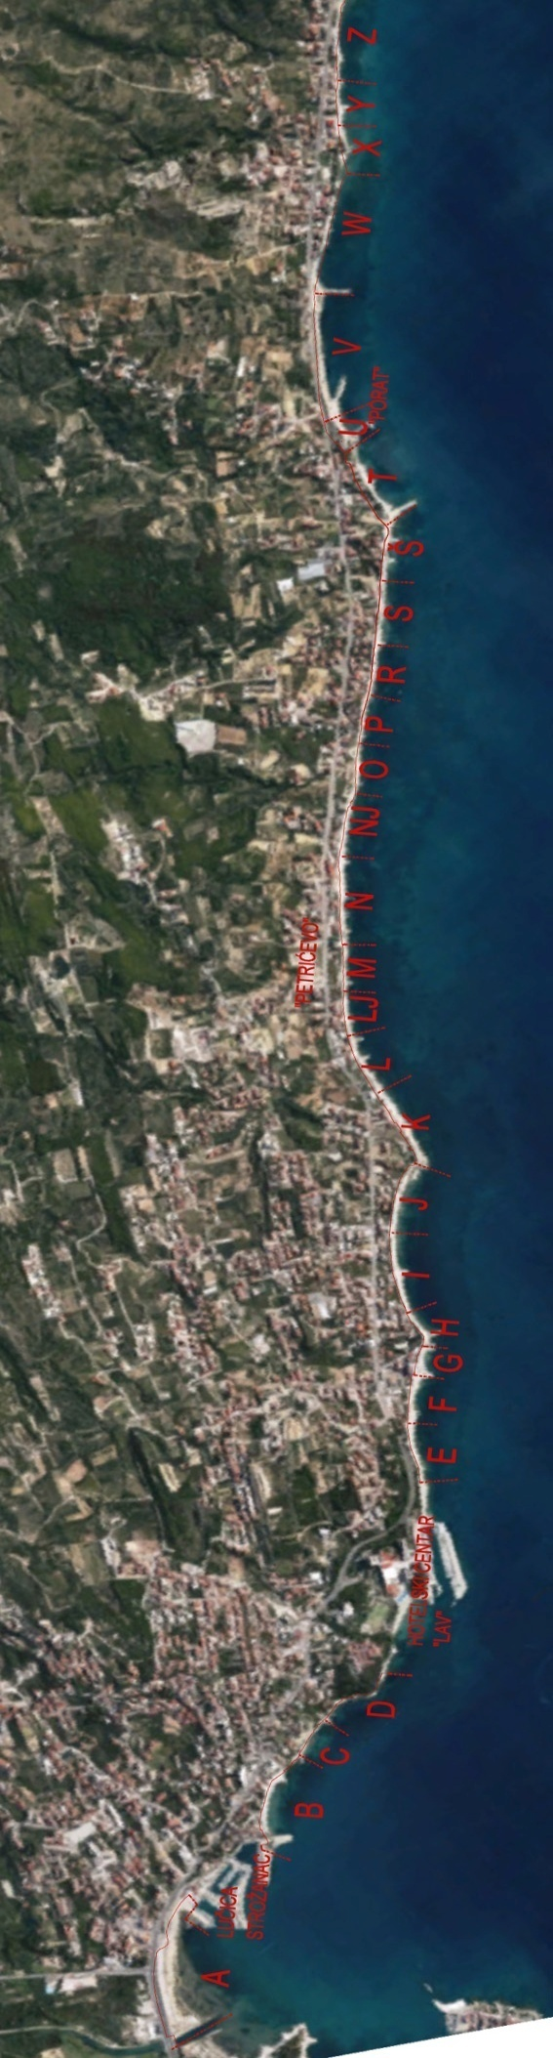
6. GRAFIČKI PRIKAZ- MIKROLOKACIJA „A“
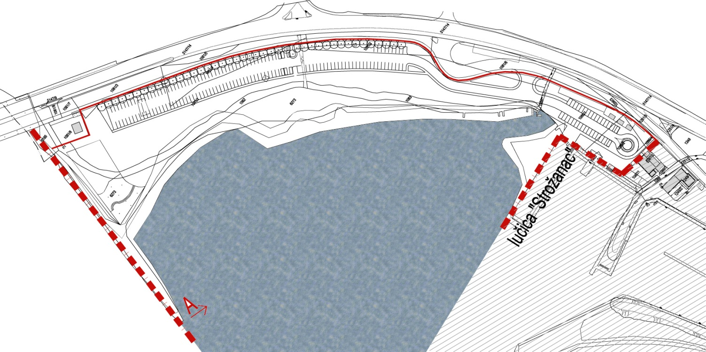
DJELATNOST | SREDSTVO | DA/NE | KOLIČINA
IZNAJMLJIVANJE SREDSTAVA | Kajak | da | 5
UGOSTITELJSTVO I TRGOVINA | Montažni objekt do 12 m2 | da | 5
UGOSTITELJSTVO I TRGOVINA | Pripadajuća terasa objekta do 35 m2 | da | 5
UGOSTITELJSTVO I TRGOVINA | Štand (rukotvorine, igračke, suveniri i sl.) | da | 2
UGOSTITELJSTVO I TRGOVINA | Ambulantna prodaja (škrinja za sladoled) | da | 1
UGOSTITELJSTVO I TRGOVINA | Ambulantna prodaja (aparat za led) | da | 1
UGOSTITELJSTVO I TRGOVINA | Ambulantna prodaja (pokretna naprava za palačinke) | da | 1
KOMERCIJALNO REKREACIJSKI SADRŽAJI | Kulturne,komercijalne,zabavne i športske priredbe | da | -
KOMERCIJALNO REKREACIJSKI SADRŽAJI | Snimanje komercijalnog programa i sadržaja | da | -

6. GRAFIČKI PRIKAZ- MIKROLOKACIJA „B“
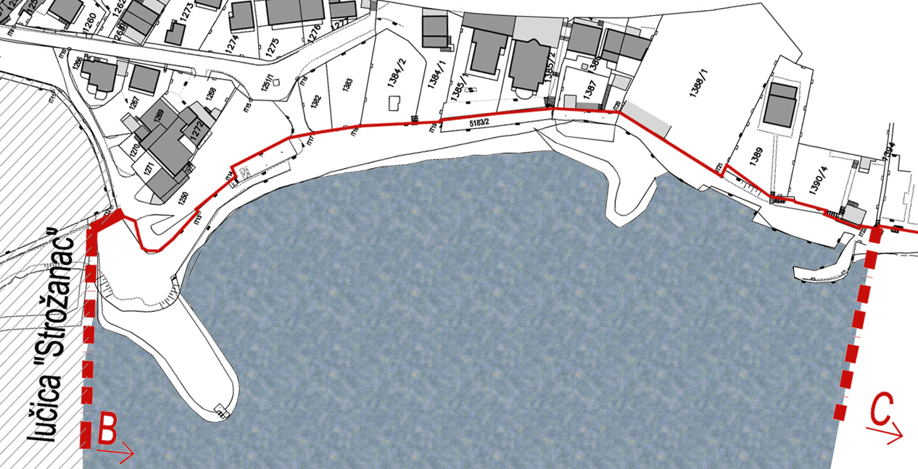
DJELATNOST | SREDSTVO | DA/NE | KOLIČINA
IZNAJMLJIVANJE SREDSTAVA | Brodica na vesla | da | 4
IZNAJMLJIVANJE SREDSTAVA | Sandolina | da | 2
UGOSTITELJSTVO I TRGOVINA | Montažni objekt do 12 m2 | da | 2
UGOSTITELJSTVO I TRGOVINA | Pripadajuća terasa objekta – kioska do 30 m2 | da | 1
UGOSTITELJSTVO I TRGOVINA | Pripadajuća terasa objekta – hotela do 80 m2 | da | 1
UGOSTITELJSTVO I TRGOVINA | Ambulantna prodaja (pokretna naprava za palačinke) | da | 1
UGOSTITELJSTVO I TRGOVINA | Ambulantna prodaja (pokr. napr. za pečenje krumpira) | da | 1
UGOSTITELJSTVO I TRGOVINA | Ambulantna prodaja (škrinja za sladoled) | da | 1
 | Ambulatna prodaja (pokr. naprava za palačinke i sl.) | da | 1
KOMERCIJALNO REKREACIJSKI SADRŽAJI | Ležaljke | da | 70
KOMERCIJALNO REKREACIJSKI SADRŽAJI | Suncobrani | da | 40
KOMERCIJALNO REKREACIJSKI SADRŽAJI | Kulturne,komercijalne,zabavne i športske priredbe | da | -
KOMERCIJALNO REKREACIJSKI SADRŽAJI | Snimanje komercijalnog programa i sadržaja | da | -
6. GRAFIČKI PRIKAZ- MIKROLOKACIJA „C“
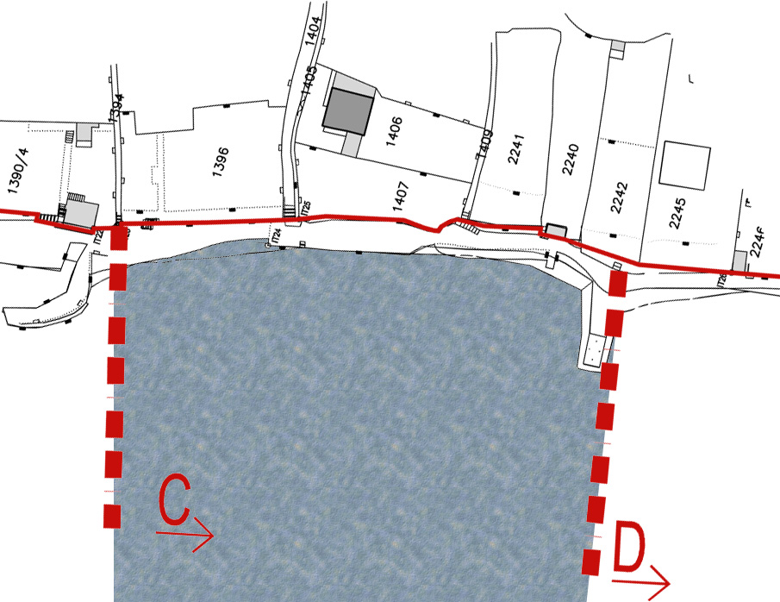
DJELATNOST | SREDSTVO | DA/NE | KOLIČINA
IZNAJMLJIVANJE SREDSTAVA
UGOSTITELJSTVO I TRGOVINA
KOMERCIJALNO REKREACIJSKI SADRŽAJI | Ležaljke | da | 20
KOMERCIJALNO REKREACIJSKI SADRŽAJI | Suncobrani | da | 10
KOMERCIJALNO REKREACIJSKI SADRŽAJI | Kulturne,komercijalne,zabavne i športske priredbe | da | -
KOMERCIJALNO REKREACIJSKI SADRŽAJI | Snimanje komercijalnog programa i sadržaja | da | -
6. GRAFIČKI PRIKAZ- MIKROLOKACIJA „D“
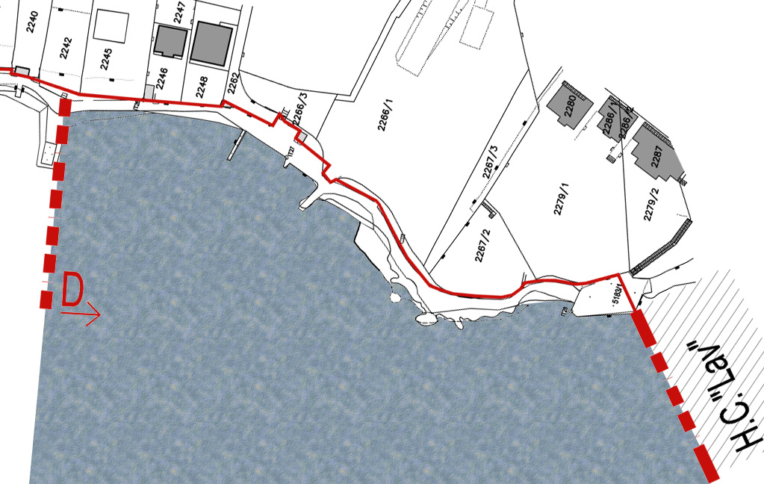
DJELATNOST | SREDSTVO | DA/NE | KOLIČINA
IZNAJMLJIVANJE SREDSTAVA
UGOSTITELJSTVO I TRGOVINA
KOMERCIJALNO REKREACIJSKI SADRŽAJI | Ležaljke | da | 20
KOMERCIJALNO REKREACIJSKI SADRŽAJI | Suncobrani | da | 10
KOMERCIJALNO REKREACIJSKI SADRŽAJI | Kulturne,komercijalne,zabavne i športske priredbe | da | -
KOMERCIJALNO REKREACIJSKI SADRŽAJI | Snimanje komercijalnog programa i sadržaja | da | -
6. GRAFIČKI PRIKAZ- MIKROLOKACIJA „E“

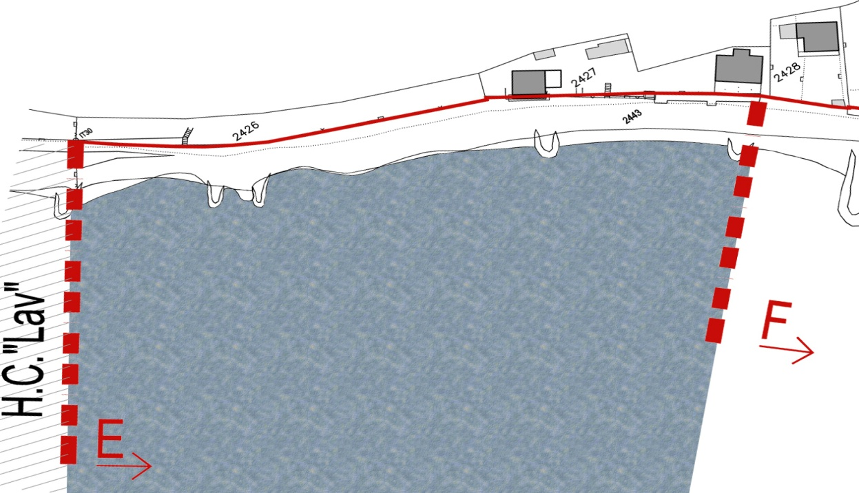
DJELATNOST | SREDSTVO | DA/NE | KOLIČINA
IZNAJMLJIVANJE SREDSTAVA | Skuter | da | 7
IZNAJMLJIVANJE SREDSTAVA | Brodica za vuču s opremom (banana, skije, tuba …) | da | 1
IZNAJMLJIVANJE SREDSTAVA | Fly board | da | 1
IZNAJMLJIVANJE SREDSTAVA | Kajak | da | 3
IZNAJMLJIVANJE SREDSTAVA | Pedalina | da | 3
UGOSTITELJSTVO I TRGOVINA | Ambulantna prodaja (pokr. naprava za palačinke i sl.) | da | 1
KOMERCIJALNO REKREACIJSKI SADRŽAJI | Zabavni sadržaji – prostor za masažu | da | 1
KOMERCIJALNO REKREACIJSKI SADRŽAJI | Kulturne,komercijalne,zabavne i športske priredbe | da | -
KOMERCIJALNO REKREACIJSKI SADRŽAJI | Snimanje komercijalnog programa i sadržaja | da | -
6. GRAFIČKI PRIKAZ- MIKROLOKACIJA „F“
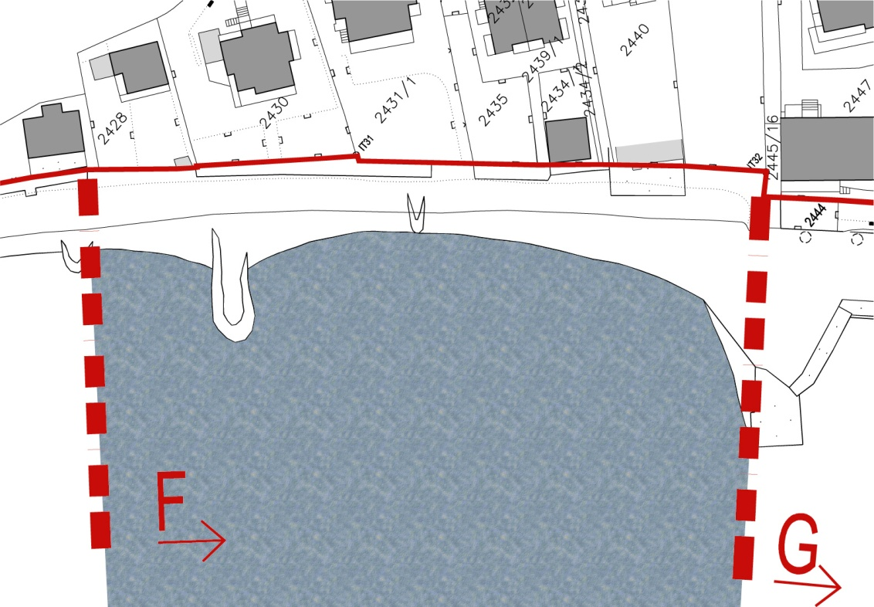
DJELATNOST | SREDSTVO | DA/NE | KOLIČINA
IZNAJMLJIVANJE SREDSTAVA
UGOSTITELJSTVO I TRGOVINA | Štand (za potrebe aqua parka) | da | 1
KOMERCIJALNO REKREACIJSKI SADRŽAJI | Aqua-park i drugi morski sadržaji | da | 1
KOMERCIJALNO REKREACIJSKI SADRŽAJI | Ležaljke | da | 30
KOMERCIJALNO REKREACIJSKI SADRŽAJI | Suncobrani | da | 15
KOMERCIJALNO REKREACIJSKI SADRŽAJI | Kulturne,komercijalne,zabavne i športske priredbe | da | -
KOMERCIJALNO REKREACIJSKI SADRŽAJI | Snimanje komercijalnog programa i sadržaja | da | -
6. GRAFIČKI PRIKAZ- MIKROLOKACIJA „G“
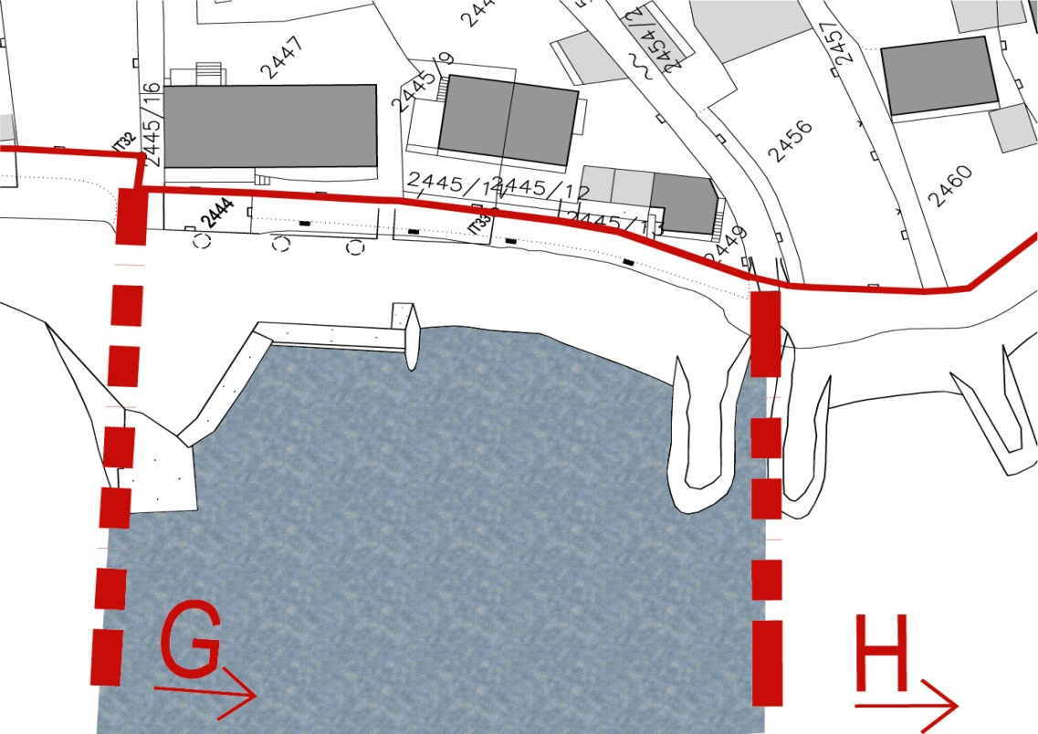
DJELATNOST | SREDSTVO | DA/NE | KOLIČINA
IZNAJMLJIVANJE SREDSTAVA
UGOSTITELJSTVO I TRGOVINA | Ambulantna prodaja (škrinja za sladoled) | da | 1
UGOSTITELJSTVO I TRGOVINA |  | da
UGOSTITELJSTVO I TRGOVINA |  | da
UGOSTITELJSTVO I TRGOVINA |  | da
UGOSTITELJSTVO I TRGOVINA |  | da
UGOSTITELJSTVO I TRGOVINA |  | da
KOMERCIJALNO REKREACIJSKI SADRŽAJI | Ležaljke | da | 60
KOMERCIJALNO REKREACIJSKI SADRŽAJI | Suncobrani | da | 30
KOMERCIJALNO REKREACIJSKI SADRŽAJI | Kulturne,komercijalne,zabavne i športske priredbe | da | -
KOMERCIJALNO REKREACIJSKI SADRŽAJI | Snimanje komercijalnog programa i sadržaja | da | -
6. GRAFIČKI PRIKAZ- MIKROLOKACIJA „H“
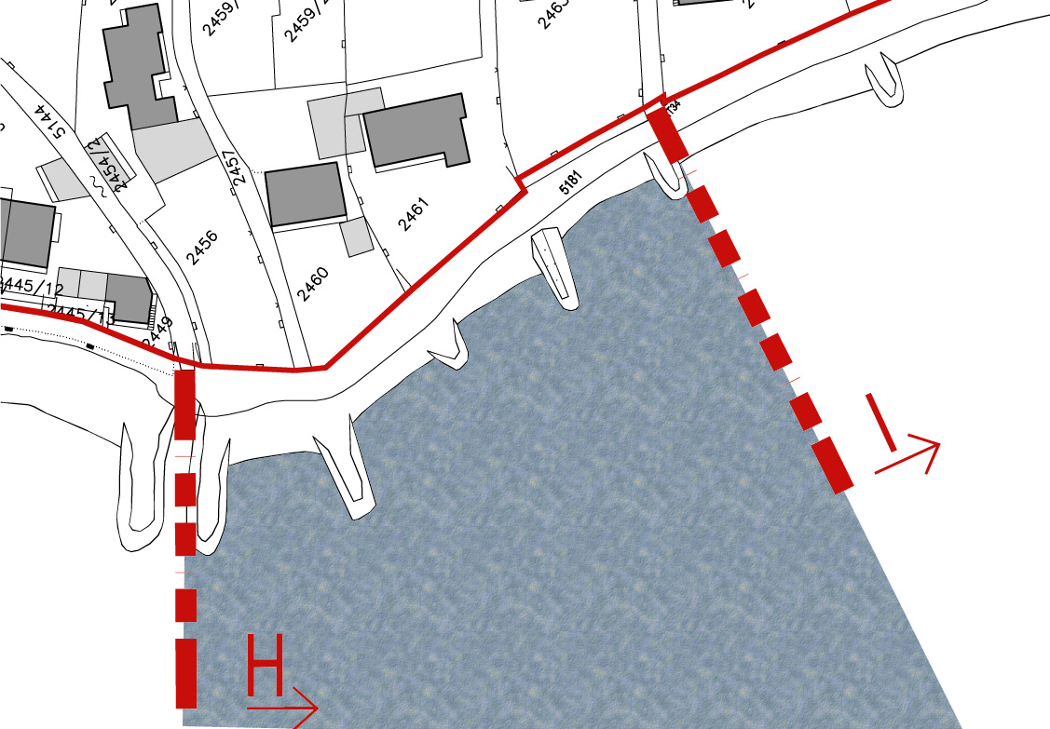
DJELATNOST | SREDSTVO | DA/NE | KOLIČINA
IZNAJMLJIVANJE SREDSTAVA | Skuter | da | 2
UGOSTITELJSTVO I TRGOVINA | Pripadajuća terasa objekta do 15 m2 | da | 1
UGOSTITELJSTVO I TRGOVINA | Ambulantna prodaja (pokr. napr. za prodaju kukuruza) | da | 1
KOMERCIJALNO REKREACIJSKI SADRŽAJI | Ležaljke | da | 25
KOMERCIJALNO REKREACIJSKI SADRŽAJI | Suncobrani | da | 10
KOMERCIJALNO REKREACIJSKI SADRŽAJI | Kulturne,komercijalne,zabavne i športske priredbe | da | -
KOMERCIJALNO REKREACIJSKI SADRŽAJI | Snimanje komercijalnog programa i sadržaja | da | -
6. GRAFIČKI PRIKAZ- MIKROLOKACIJA „I“
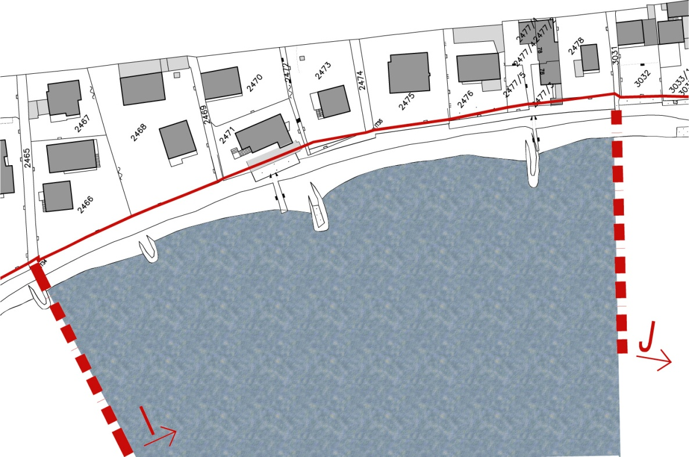
DJELATNOST | SREDSTVO | DA/NE | KOLIČINA
IZNAJMLJIVANJE SREDSTAVA
UGOSTITELJSTVO I TRGOVINA
KOMERCIJALNO REKREACIJSKI SADRŽAJI | Ležaljke | da | 20
KOMERCIJALNO REKREACIJSKI SADRŽAJI | Suncobrani | da | 10
KOMERCIJALNO REKREACIJSKI SADRŽAJI | Kulturne,komercijalne,zabavne i športske priredbe | da | -
KOMERCIJALNO REKREACIJSKI SADRŽAJI | Snimanje komercijalnog programa i sadržaja | da | -
6. GRAFIČKI PRIKAZ- MIKROLOKACIJA „J“
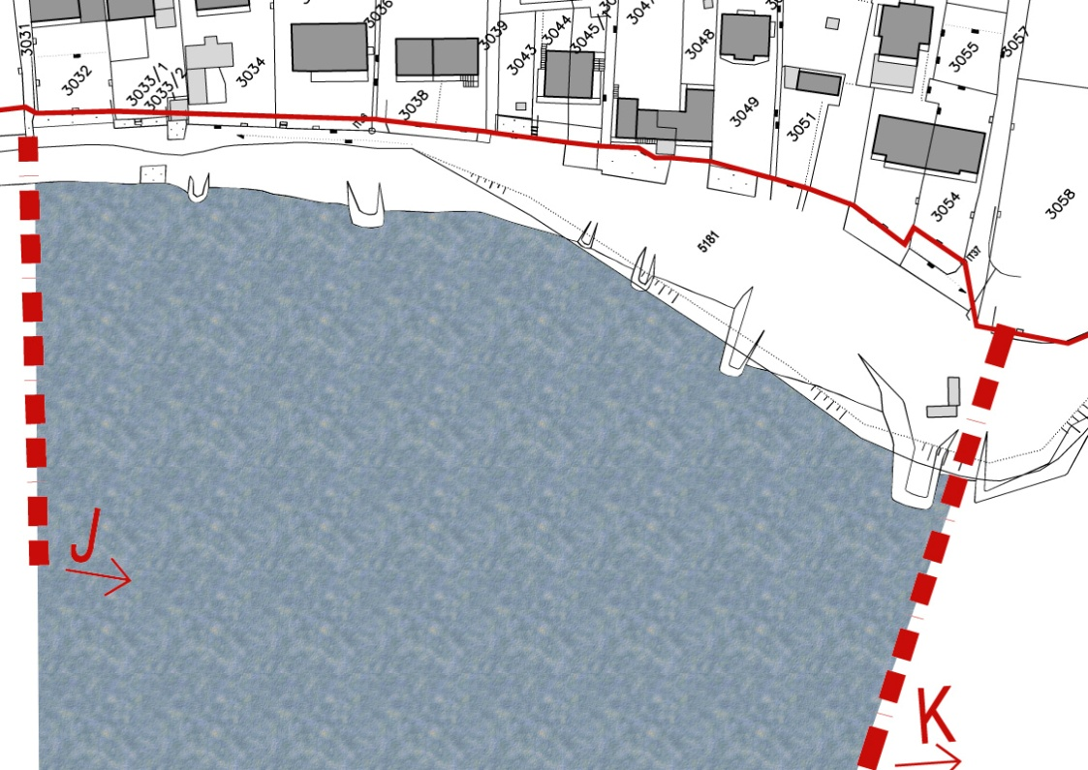
DJELATNOST | SREDSTVO | DA/NE | KOLIČINA
IZNAJMLJIVANJE SREDSTAVA
UGOSTITELJSTVO I TRGOVINA | Montažni objekt do 12 m2 | da | 1
UGOSTITELJSTVO I TRGOVINA | Pripadajuća terasa objekta do 20 m2 | da | 1
KOMERCIJALNO REKREACIJSKI SADRŽAJI | Ležaljke | da | 50
KOMERCIJALNO REKREACIJSKI SADRŽAJI | Suncobrani | da | 20
KOMERCIJALNO REKREACIJSKI SADRŽAJI | Kulturne,komercijalne,zabavne i športske priredbe | da | -
KOMERCIJALNO REKREACIJSKI SADRŽAJI | Snimanje komercijalnog programa i sadržaja | da | -
6. GRAFIČKI PRIKAZ- MIKROLOKACIJA „K“
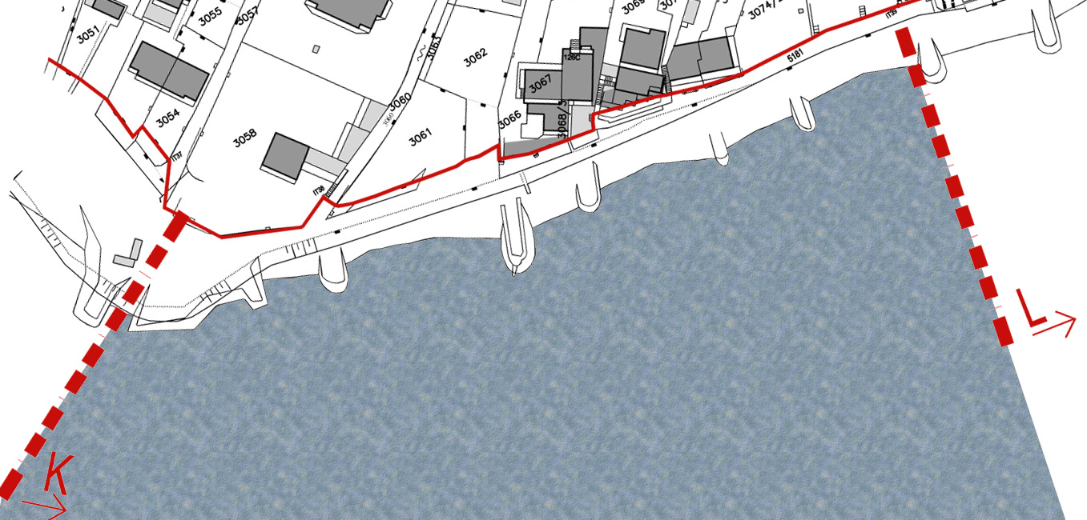
DJELATNOST | SREDSTVO | DA/NE | KOLIČINA
IZNAJMLJIVANJE SREDSTAVA | Brodica za vuču s opremom (banana, skije, tuba…) | da | 1
UGOSTITELJSTVO I TRGOVINA | Pripadajuća terasa objekta - restorana | da | 1
UGOSTITELJSTVO I TRGOVINA | Ambulantna prodaja (pokr. napr. za prodaju krumpira) | da | 1
UGOSTITELJSTVO I TRGOVINA | Ambulantna prodaja (pokr. napr. za prodaju kukuruza) | da | 1
UGOSTITELJSTVO I TRGOVINA | Ambulantna prodaja (škrinja za sladoled) | da | 1
KOMERCIJALNO REKREACIJSKI SADRŽAJI | Ležaljke | da | 60
KOMERCIJALNO REKREACIJSKI SADRŽAJI | Suncobrani | da | 30
KOMERCIJALNO REKREACIJSKI SADRŽAJI | Kulturne,komercijalne,zabavne i športske priredbe | da | -
KOMERCIJALNO REKREACIJSKI SADRŽAJI | Snimanje komercijalnog programa i sadržaja | da | -

6. GRAFIČKI PRIKAZ- MIKROLOKACIJA „L“
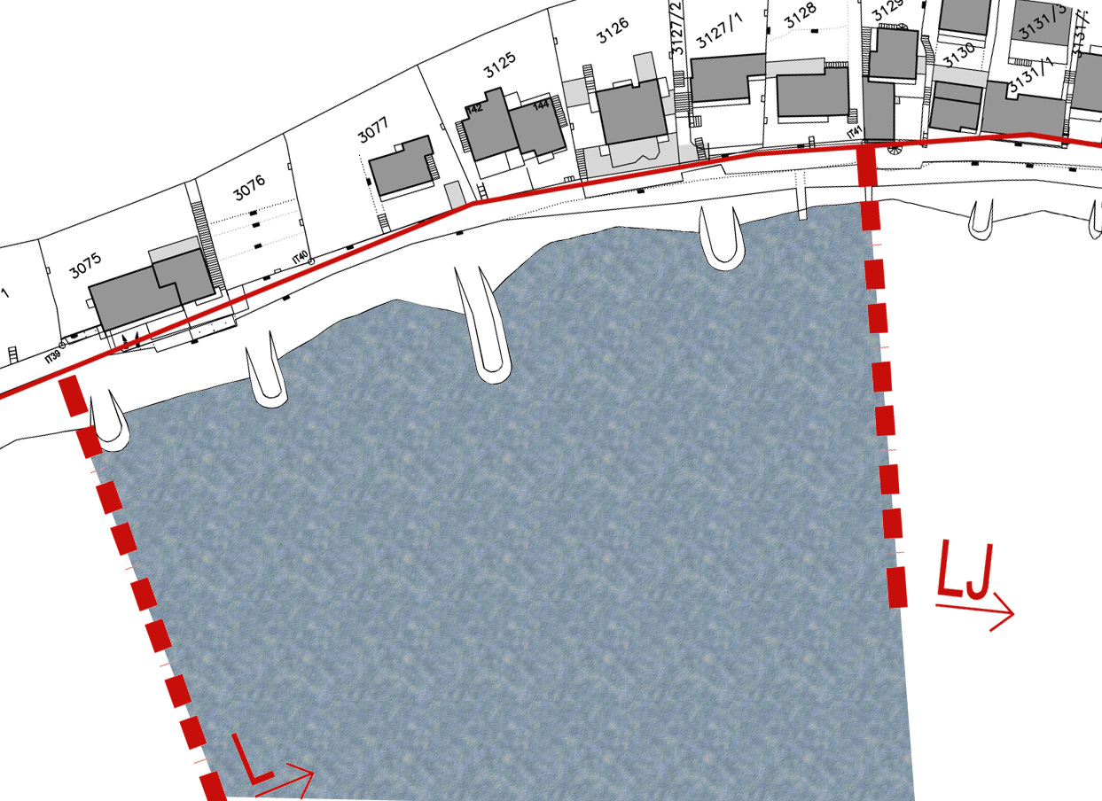
DJELATNOST | SREDSTVO | DA/NE | KOLIČINA
IZNAJMLJIVANJE SREDSTAVA
UGOSTITELJSTVO I TRGOVINA
KOMERCIJALNO REKREACIJSKI SADRŽAJI | Ležaljke | da | 50
KOMERCIJALNO REKREACIJSKI SADRŽAJI | Suncobrani | da | 20
KOMERCIJALNO REKREACIJSKI SADRŽAJI | Zabavni sadržaji – prostor za masažu | da | 1
KOMERCIJALNO REKREACIJSKI SADRŽAJI | Kulturne,komercijalne,zabavne i športske priredbe | da | -
KOMERCIJALNO REKREACIJSKI SADRŽAJI | Snimanje komercijalnog programa i sadržaja | da | -
6. GRAFIČKI PRIKAZ- MIKROLOKACIJA „LJ“
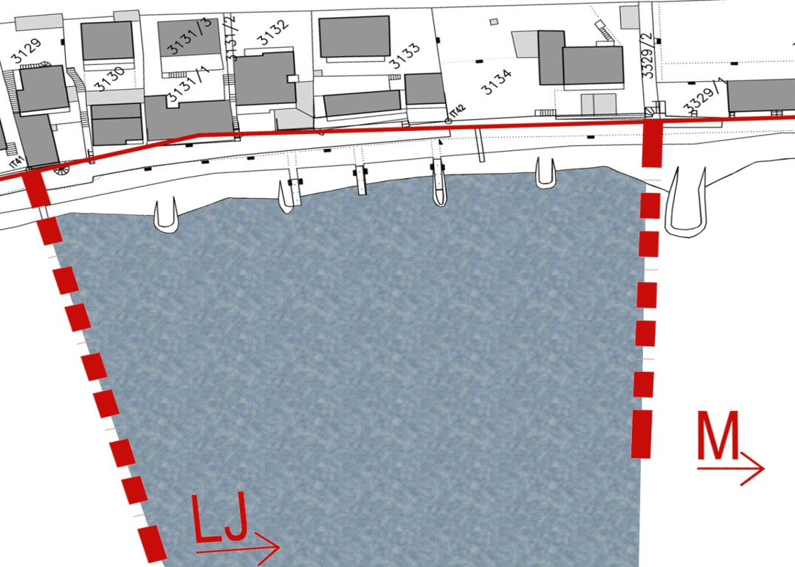
DJELATNOST | SREDSTVO | DA/NE | KOLIČINA
IZNAJMLJIVANJE SREDSTAVA
UGOSTITELJSTVO I TRGOVINA
KOMERCIJALNO REKREACIJSKI SADRŽAJI | Ležaljke | da | 40
KOMERCIJALNO REKREACIJSKI SADRŽAJI | Suncobrani | da | 20
KOMERCIJALNO REKREACIJSKI SADRŽAJI | Kulturne,komercijalne,zabavne i športske priredbe | da | -
KOMERCIJALNO REKREACIJSKI SADRŽAJI | Snimanje komercijalnog programa i sadržaja | da | -

6. GRAFIČKI PRIKAZ- MIKROLOKACIJA „M“
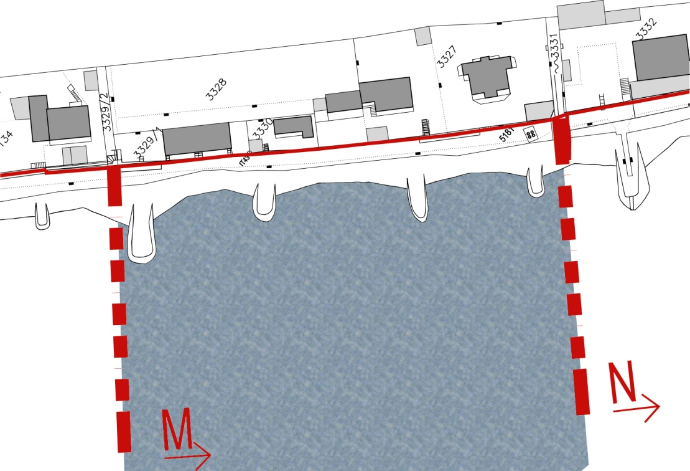
DJELATNOST | SREDSTVO | DA/NE | KOLIČINA
IZNAJMLJIVANJE SREDSTAVA
UGOSTITELJSTVO I TRGOVINA
KOMERCIJALNO REKREACIJSKI SADRŽAJI | Ležaljke | da | 30
KOMERCIJALNO REKREACIJSKI SADRŽAJI | Suncobrani | da | 15
KOMERCIJALNO REKREACIJSKI SADRŽAJI | Kulturne,komercijalne,zabavne i športske priredbe | da | -
KOMERCIJALNO REKREACIJSKI SADRŽAJI | Snimanje komercijalnog programa i sadržaja | da | -

6. GRAFIČKI PRIKAZ- MIKROLOKACIJA „N“
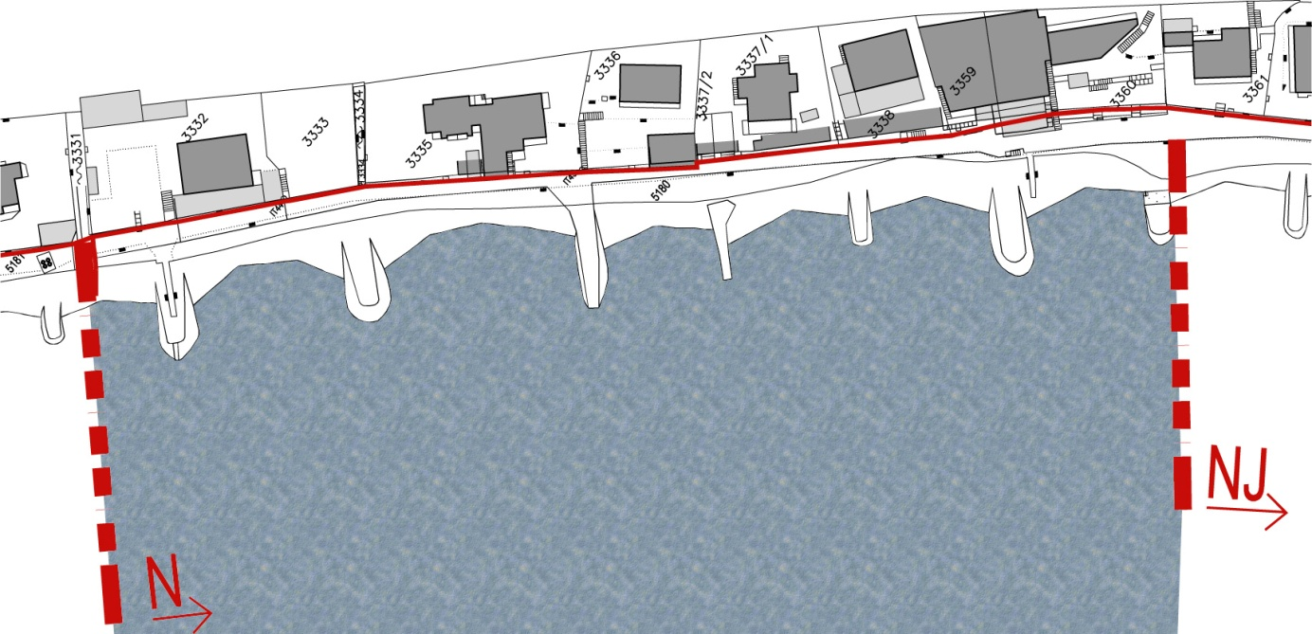
DJELATNOST | SREDSTVO | DA/NE | KOLIČINA
IZNAJMLJIVANJE SREDSTAVA
UGOSTITELJSTVO I TRGOVINA | Pripadajuća terasa objekta – restorana do 20 m2 | da | 1
UGOSTITELJSTVO I TRGOVINA | Pripadajuća terasa objekta – restorana do 70 m2 | da | 1
KOMERCIJALNO REKREACIJSKI SADRŽAJI | Ležaljke | da | 70
KOMERCIJALNO REKREACIJSKI SADRŽAJI | Suncobrani | da | 30
KOMERCIJALNO REKREACIJSKI SADRŽAJI | Kulturne,komercijalne,zabavne i športske priredbe | da | -
KOMERCIJALNO REKREACIJSKI SADRŽAJI | Snimanje komercijalnog programa i sadržaja | da | -

6. GRAFIČKI PRIKAZ- MIKROLOKACIJA „NJ“
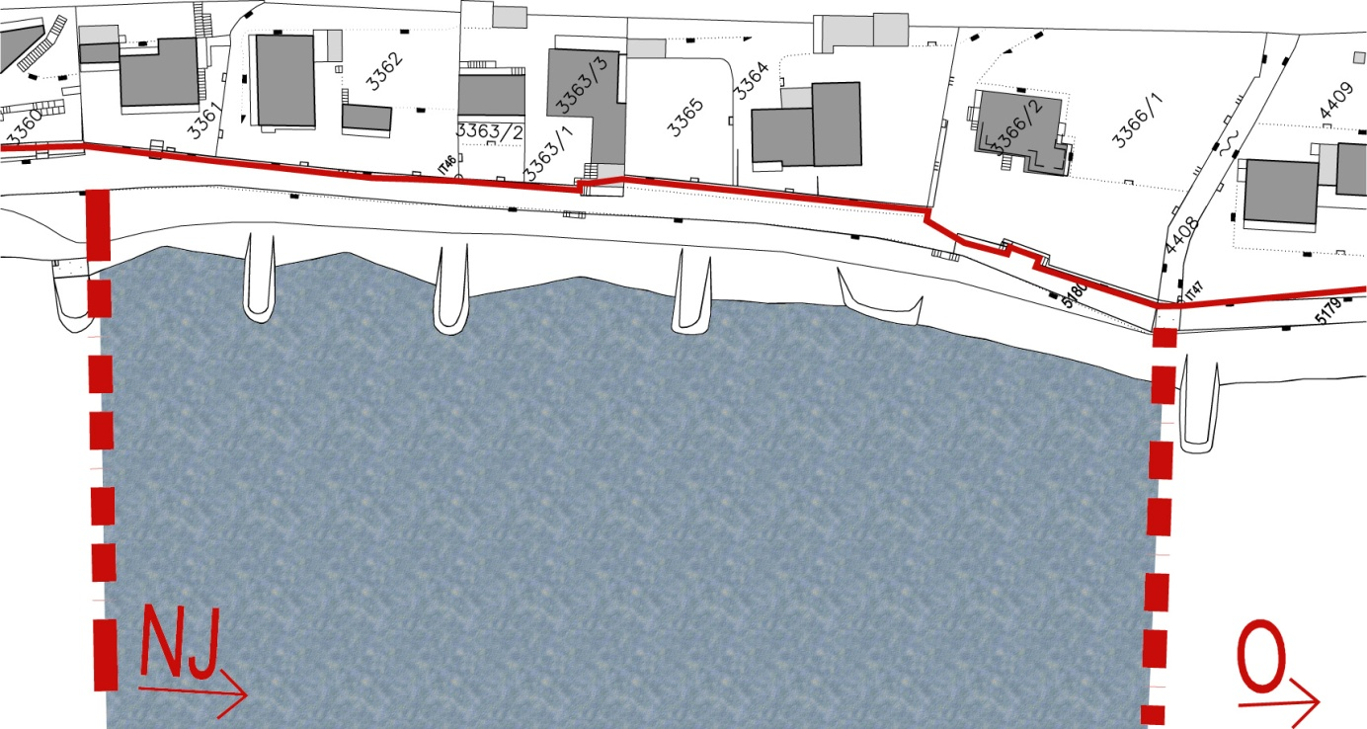
DJELATNOST | SREDSTVO | DA/NE | KOLIČINA
IZNAJMLJIVANJE SREDSTAVA
UGOSTITELJSTVO I TRGOVINA
KOMERCIJALNO REKREACIJSKI SADRŽAJI | Ležaljke | da | 50
KOMERCIJALNO REKREACIJSKI SADRŽAJI | Suncobrani | da | 30
KOMERCIJALNO REKREACIJSKI SADRŽAJI | Kulturne,komercijalne,zabavne i športske priredbe | da | -
KOMERCIJALNO REKREACIJSKI SADRŽAJI | Snimanje komercijalnog programa i sadržaja | da | -

6. GRAFIČKI PRIKAZ- MIKROLOKACIJA „O“
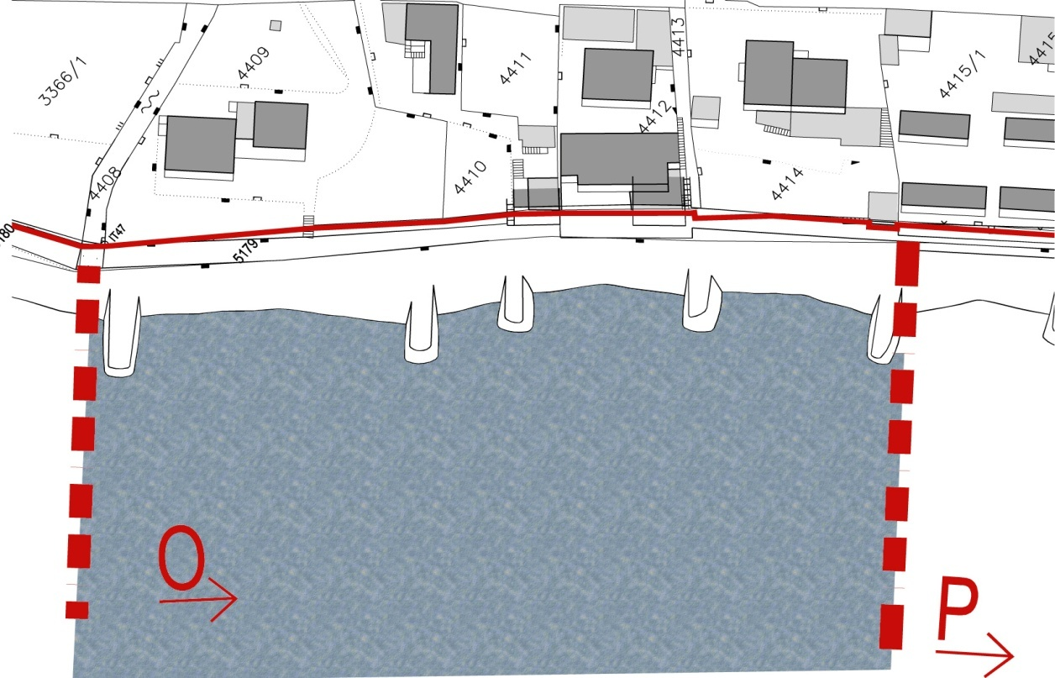
DJELATNOST | SREDSTVO | DA/NE | KOLIČINA
IZNAJMLJIVANJE SREDSTAVA
UGOSTITELJSTVO I TRGOVINA | Ambulantna prodaja (pokr. napr. za prodaju kukuruza) | da | 1
KOMERCIJALNO REKREACIJSKI SADRŽAJI | Ležaljke | da | 40
KOMERCIJALNO REKREACIJSKI SADRŽAJI | Suncobrani | da | 20
KOMERCIJALNO REKREACIJSKI SADRŽAJI | Kulturne,komercijalne,zabavne i športske priredbe | da | -
KOMERCIJALNO REKREACIJSKI SADRŽAJI | Snimanje komercijalnog programa i sadržaja | da | -
6. GRAFIČKI PRIKAZ- MIKROLOKACIJA „P“
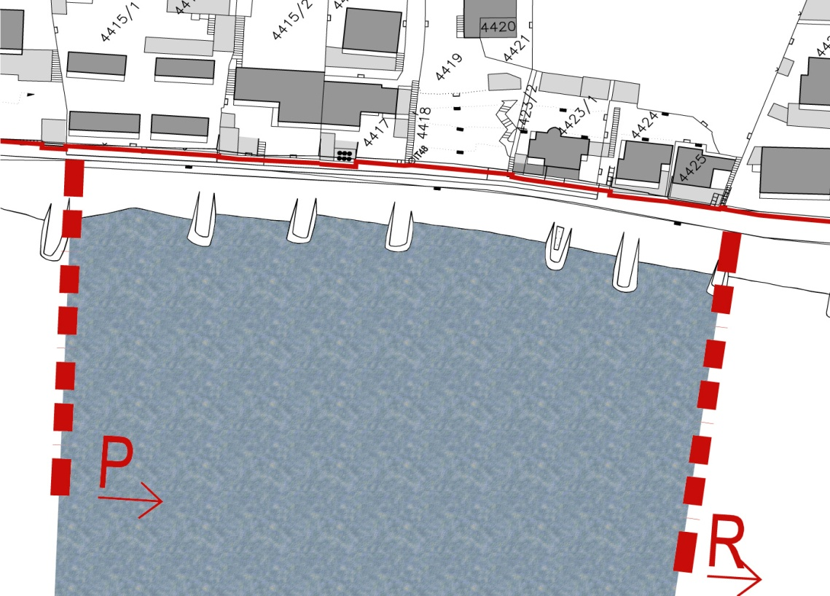
DJELATNOST | SREDSTVO | DA/NE | KOLIČINA
IZNAJMLJIVANJE SREDSTAVA
UGOSTITELJSTVO I TRGOVINA
KOMERCIJALNO REKREACIJSKI SADRŽAJI | Ležaljke | da | 40
KOMERCIJALNO REKREACIJSKI SADRŽAJI | Suncobrani | da | 20
KOMERCIJALNO REKREACIJSKI SADRŽAJI | Kulturne,komercijalne,zabavne i športske priredbe | da | -
KOMERCIJALNO REKREACIJSKI SADRŽAJI | Snimanje komercijalnog programa i sadržaja | da | -
6. GRAFIČKI PRIKAZ- MIKROLOKACIJA „R“
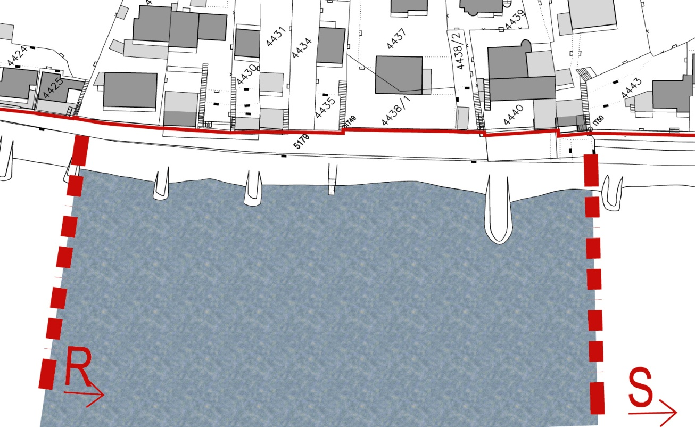
DJELATNOST | SREDSTVO | DA/NE | KOLIČINA
IZNAJMLJIVANJE SREDSTAVA
UGOSTITELJSTVO I TRGOVINA
KOMERCIJALNO REKREACIJSKI SADRŽAJI | Ležaljke | da | 40
KOMERCIJALNO REKREACIJSKI SADRŽAJI | Suncobrani | da | 20
KOMERCIJALNO REKREACIJSKI SADRŽAJI | Kulturne,komercijalne,zabavne i športske priredbe | da | -
KOMERCIJALNO REKREACIJSKI SADRŽAJI | Snimanje komercijalnog programa i sadržaja | da | -
6. GRAFIČKI PRIKAZ- MIKROLOKACIJA „S“
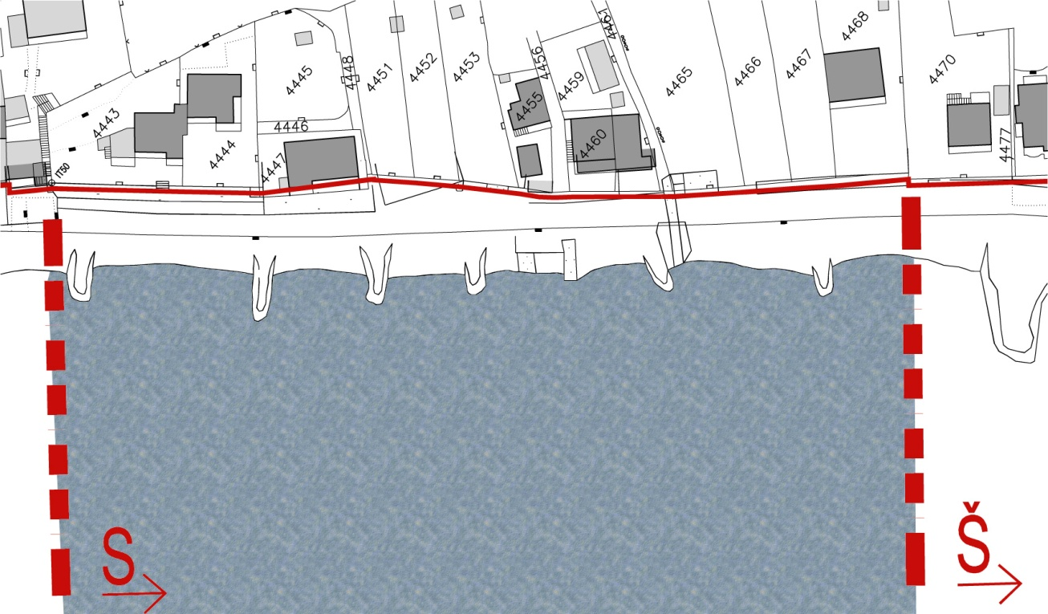
DJELATNOST | SREDSTVO | DA/NE | KOLIČINA
IZNAJMLJIVANJE SREDSTAVA
UGOSTITELJSTVO I TRGOVINA
KOMERCIJALNO REKREACIJSKI SADRŽAJI | Ležaljke | da | 40
KOMERCIJALNO REKREACIJSKI SADRŽAJI | Suncobrani | da | 20
KOMERCIJALNO REKREACIJSKI SADRŽAJI | Kulturne,komercijalne,zabavne i športske priredbe | da | -
KOMERCIJALNO REKREACIJSKI SADRŽAJI | Snimanje komercijalnog programa i sadržaja | da | -

6. GRAFIČKI PRIKAZ- MIKROLOKACIJA „Š“
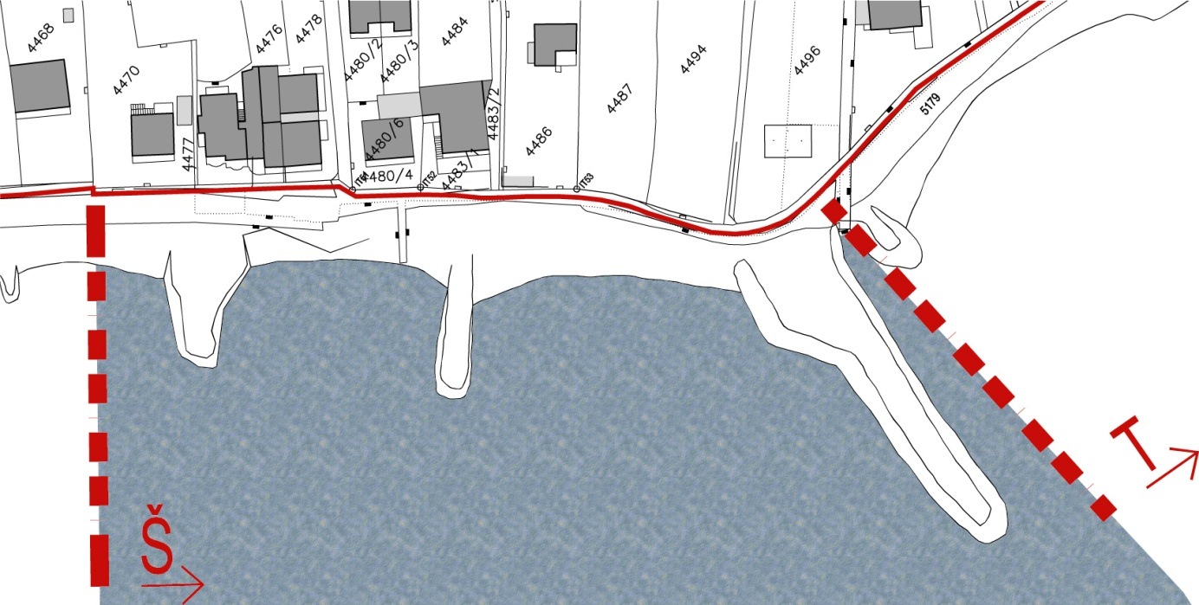
DJELATNOST | SREDSTVO | DA/NE | KOLIČINA
IZNAJMLJIVANJE SREDSTAVA
UGOSTITELJSTVO I TRGOVINA | Ambulantna prodaja (pokr. napr. za pečenje krumpira) | da | 1
KOMERCIJALNO REKREACIJSKI SADRŽAJI | Ležaljke | da | 40
KOMERCIJALNO REKREACIJSKI SADRŽAJI | Suncobrani | da | 20
KOMERCIJALNO REKREACIJSKI SADRŽAJI | Kulturne,komercijalne,zabavne i športske priredbe | da | -
KOMERCIJALNO REKREACIJSKI SADRŽAJI | Snimanje komercijalnog programa i sadržaja | da | -

6. GRAFIČKI PRIKAZ- MIKROLOKACIJA „T“
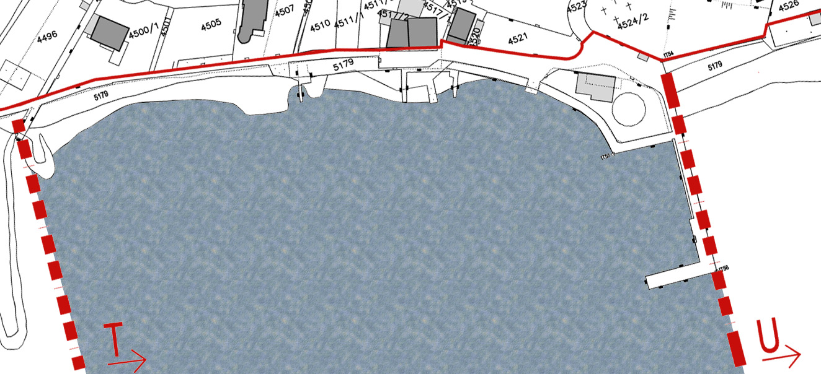
DJELATNOST | SREDSTVO | DA/NE | KOLIČINA
IZNAJMLJIVANJE SREDSTAVA | Brodica na motorni pogon | da | 4
IZNAJMLJIVANJE SREDSTAVA | Brodica za vuču s opremom (banana, skije, tuba…) | da | 1
IZNAJMLJIVANJE SREDSTAVA | Daska za jedrenje | da | 2
UGOSTITELJSTVO I TRGOVINA | Montažni objekt do 12 m2 | da | 2
UGOSTITELJSTVO I TRGOVINA | kiosk | da | 1
UGOSTITELJSTVO I TRGOVINA | Pripadajuća terasa objekta – restorana do 80 m2 | da | 1
KOMERCIJALNO REKREACIJSKI SADRŽAJI | Ležaljke | da | 40
KOMERCIJALNO REKREACIJSKI SADRŽAJI | Suncobrani | da | 20
KOMERCIJALNO REKREACIJSKI SADRŽAJI | Kulturne,komercijalne,zabavne i športske priredbe | da | -
KOMERCIJALNO REKREACIJSKI SADRŽAJI | Snimanje komercijalnog programa i sadržaja | da | -

6. GRAFIČKI PRIKAZ- MIKROLOKACIJA „U“
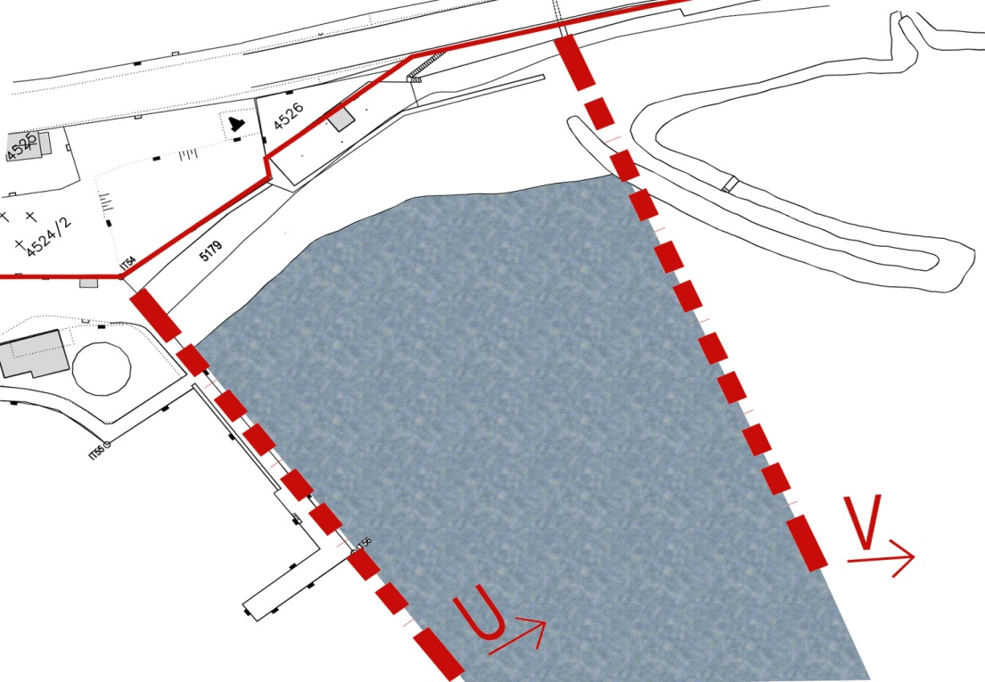
DJELATNOST | SREDSTVO | DA/NE | KOLIČINA
IZNAJMLJIVANJE SREDSTAVA | Pedalina | da | 2
IZNAJMLJIVANJE SREDSTAVA | Podmornica | da | 1
UGOSTITELJSTVO I TRGOVINA | Montažni objekt do 12 m2 | da | 1
UGOSTITELJSTVO I TRGOVINA | Pripadajuća terasa objekta – mont. objekta do 60 m2 | da | 1
KOMERCIJALNO REKREACIJSKI SADRŽAJI | Ležaljke | da | 40
KOMERCIJALNO REKREACIJSKI SADRŽAJI | Suncobrani | da | 20
KOMERCIJALNO REKREACIJSKI SADRŽAJI | Zabavni sadržaji – trampulin (polja) | da | 4
KOMERCIJALNO REKREACIJSKI SADRŽAJI | Kulturne,komercijalne,zabavne i športske priredbe | da | -
KOMERCIJALNO REKREACIJSKI SADRŽAJI | Snimanje komercijalnog programa i sadržaja | da | -

6. GRAFIČKI PRIKAZ- MIKROLOKACIJA „V“
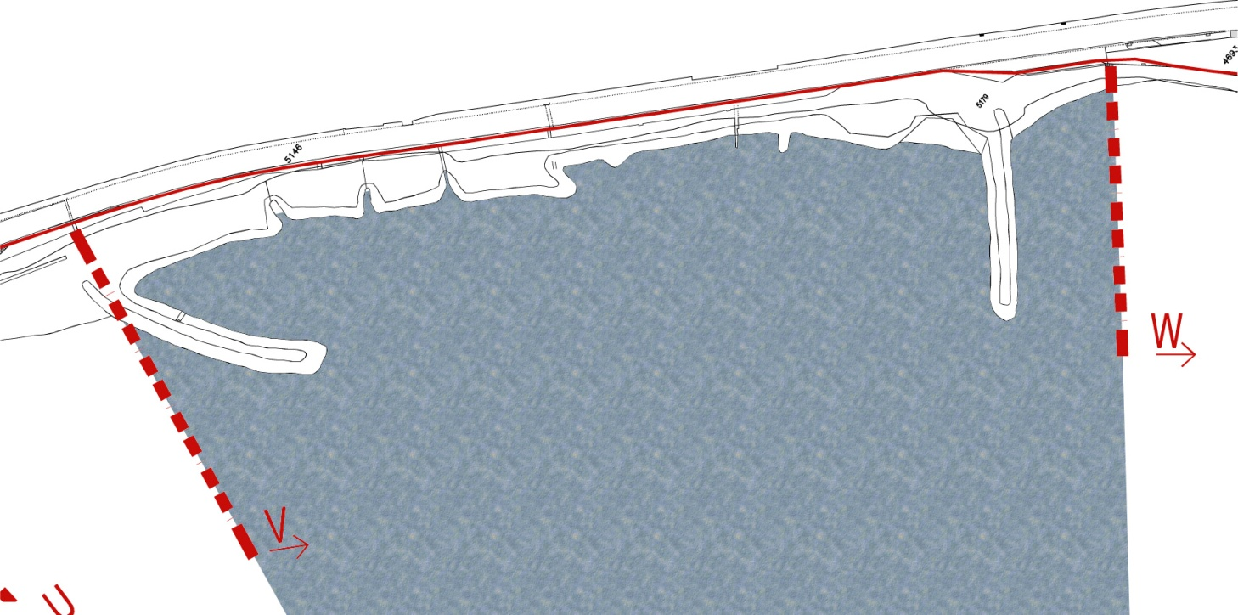
DJELATNOST | SREDSTVO | DA/NE | KOLIČINA
IZNAJMLJIVANJE SREDSTAVA
UGOSTITELJSTVO I TRGOVINA
KOMERCIJALNO REKREACIJSKI SADRŽAJI | Kulturne,komercijalne,zabavne i športske priredbe | da | -
KOMERCIJALNO REKREACIJSKI SADRŽAJI | Snimanje komercijalnog programa i sadržaja | da | -

6. GRAFIČKI PRIKAZ- MIKROLOKACIJA „W“
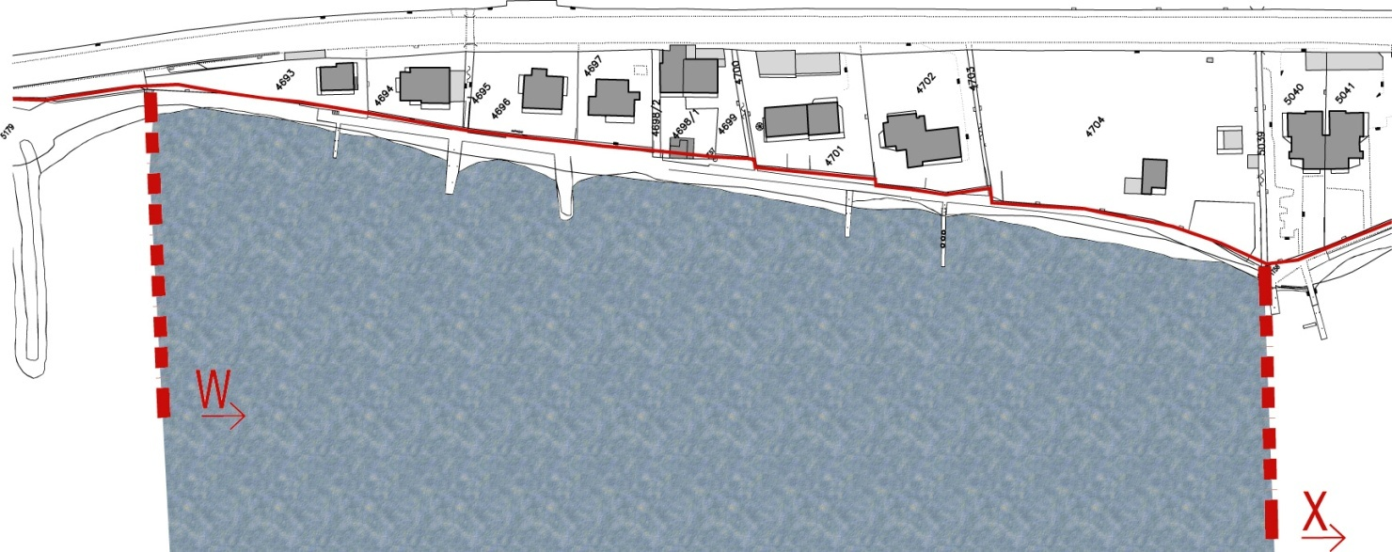
DJELATNOST | SREDSTVO | DA/NE | KOLIČINA
IZNAJMLJIVANJE SREDSTAVA
UGOSTITELJSTVO I TRGOVINA | Štand (za potrebe aqua parka) | da | 1
UGOSTITELJSTVO I TRGOVINA | Kiosk | da | 1
UGOSTITELJSTVO I TRGOVINA | Ambulatna prodaja (škrinja za sladoled) | da | 1
UGOSTITELJSTVO I TRGOVINA | Ambulatna prodaja (pokretna naprava za palančinke) | da | 1
KOMERCIJALNO REKREACIJSKI SADRŽAJI | Aqua-park | da | 1
KOMERCIJALNO REKREACIJSKI SADRŽAJI | Ležaljke | da | 40
KOMERCIJALNO REKREACIJSKI SADRŽAJI | Suncobrani | da | 20
KOMERCIJALNO REKREACIJSKI SADRŽAJI | Kulturne,komercijalne,zabavne i športske priredbe | da | -
KOMERCIJALNO REKREACIJSKI SADRŽAJI | Snimanje komercijalnog programa i sadržaja | da | -

6. GRAFIČKI PRIKAZ- MIKROLOKACIJA „X“
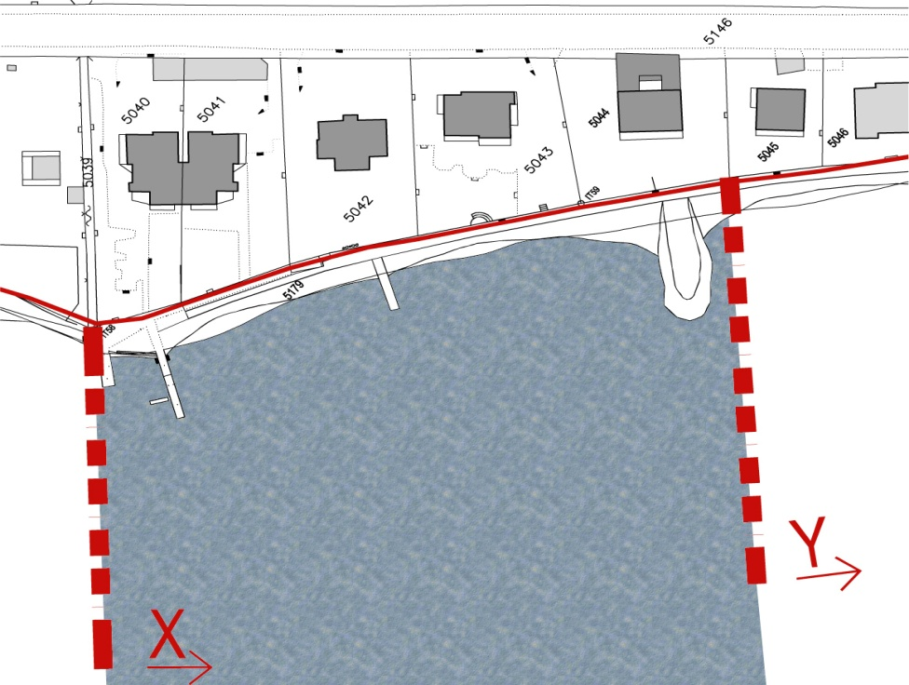
DJELATNOST | SREDSTVO | DA/NE | KOLIČINA
IZNAJMLJIVANJE SREDSTAVA
UGOSTITELJSTVO I TRGOVINA
KOMERCIJALNO REKREACIJSKI SADRŽAJI | Ležaljke | da | 30
KOMERCIJALNO REKREACIJSKI SADRŽAJI | Suncobrani | da | 15
KOMERCIJALNO REKREACIJSKI SADRŽAJI | Kulturne,komercijalne,zabavne i športske priredbe | da | -
KOMERCIJALNO REKREACIJSKI SADRŽAJI | Snimanje komercijalnog programa i sadržaja | da | -

6. GRAFIČKI PRIKAZ- MIKROLOKACIJA „Y“
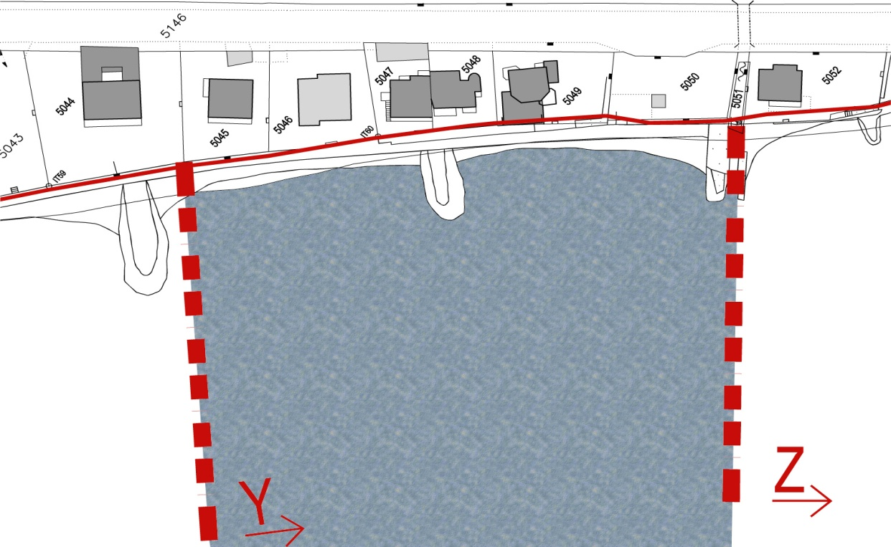
DJELATNOST | SREDSTVO | DA/NE | KOLIČINA
IZNAJMLJIVANJE SREDSTAVA
UGOSTITELJSTVO I TRGOVINA
KOMERCIJALNO REKREACIJSKI SADRŽAJI | Ležaljke | da | 30
KOMERCIJALNO REKREACIJSKI SADRŽAJI | Suncobrani | da | 15
KOMERCIJALNO REKREACIJSKI SADRŽAJI | Kulturne,komercijalne,zabavne i športske priredbe | da | -
KOMERCIJALNO REKREACIJSKI SADRŽAJI | Snimanje komercijalnog programa i sadržaja | da | -

6. GRAFIČKI PRIKAZ- MIKROLOKACIJA „Z“
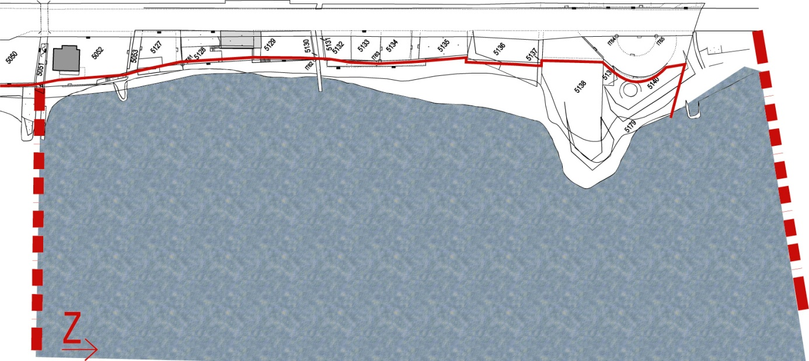
DJELATNOST | SREDSTVO | DA/NE | KOLIČINA
IZNAJMLJIVANJE SREDSTAVA
UGOSTITELJSTVO I TRGOVINA
KOMERCIJALNO REKREACIJSKI SADRŽAJI | Ležaljke | da | 30
KOMERCIJALNO REKREACIJSKI SADRŽAJI | Suncobrani | da | 15
KOMERCIJALNO REKREACIJSKI SADRŽAJI | Kulturne,komercijalne,zabavne i športske priredbe | da | -
KOMERCIJALNO REKREACIJSKI SADRŽAJI | Snimanje komercijalnog programa i sadržaja | da | -

7. ZAKLJUČNE ODREDBE
Postupak davanja koncesijskog odobrenja na pomorskom dobru, visina naknade za davanje koncesijskog odobrenja i djelatnosti za koje se može dati koncesijsko odobrenje propisani su Uredbom o postupku davanja koncesijskog odobrenja na pomorskom dobru (''Narodne novine'' broj 36/04 i 63/08, 133/13 i 63/2014).
Koncesijsko odobrenje za obavljanje djelatnosti na pomorskom dobru Općine Podstrana izdaje Vijeće za dodjelu koncesijskih odobrenja na temelju zahtjeva. Podnositelj zahtjeva za davanje Odobrenja može biti svaka pravna ili fizička osoba, vlasnik obrta registrirana za obavljanje djelatnosti za koju traži Odobrenje.
Podnositelj zahtjeva dužan je zahtjevu obavezno priložiti:
- Dokaz o registraciji djelatnosti za koju traži davanje koncesijskog odobrenja (izvod iz sudskog registra trgovačkog suda, obrtnicu, izvod iz registra udruga ili odobrenje nadležnog tijela za obavljanje djelatnosti).
- Dokaz o vlasništvu sredstava s kojima obavlja djelatnost na pomorskom dobru.
- Dokaz o pravnoj osnovi korištenja sredstva koja nisu u vlasništvu podnositelja zahtjeva.
- Dokaz o sposobnosti brodice/broda za plovidbu (samo u slučajevima kada se koncesijsko odobrenje traži za obavljanje brodicom/brodom).
- Presliku i skicu područja (mikrolokacije) s površinom na koju se odnosi zahtjev.
- Potvrdu upravnog odjela za proračun i financije Općine Podstrana o nepostojanju dugovanja.
- Izjava kojom se daje suglasnost komunalnom redaru Općine Podstrana za uklanjanje i odvoz na deponij svih predmeta i stvari bez provedenog upravnog postupka, ukoliko se nalaze izvan odobrene lokacije, koje se nalaze na lokaciji nakon isteka ili ukidanja koncesijskog odobrenja te ukoliko se na mikrolokaciji postavljaju predmeti i stvari koje nisu odobrene koncesijskim odobrenjem.

Koncesijsko odobrenje može se dati na vremensko razdoblje od najviše 1 godine.
Nakon što je utvrđeno da pojedini zahtjev za dodjelu koncesijskog odobrenja sadrži sve potrebno, pristupa se odlučivanju o dodjeli koncesijskog odobrenja.
- Vijeće za izdavanje koncesijskih odobrenja razmatrat će prispjele zahtjeve za davanje koncesijskih odobrenja u koliko je podnositelj zahtjeva uredno podmirio svoje obaveze prema Općini Podstrana i prema tvrtkama u vlasništvu Općine Podstrana, obveze iz prethodne godine vezano za postupak izdavanja koncesijskih odobrenja te ukoliko nije gospodarski koristio pomorsko dobro bez pravne osnove i /ili uzrokovao štetu na pomorskom dobru, ukoliko prethodno ne plati naknadu štete zbog stjecanja bez osnove, s tim da visina naknade štete ne može biti manja od naknade za koncesiju, koju bi bio dužan platiti ovlaštenik koncesije da pomorsko dobro koristi na temelju valjane pravne osnove (akti na temelju djelovanja nadležnih institucija – Carinska uprava, Lučka kapetanija, Građevinska inspekcija, Ministarstvo mora, prometa i infrastrukture i sl.).
- Ukoliko se za istu mikrolokaciju prijavi više podnositelja zahtjeva sa urednim i potpunim zahtjevima prednost ima podnositelj – dosadašnji korisnik pod uvjetom da je svoje dosadašnje obveze uredno ispunio, odnosno onaj podnositelj zahtjeva koji je prije predao zahtjev ako na mikrolokaciji nije do sada izdano koncesijsko odobrenje.
- Za mikrolokacije za koje postoji interes za dodatna ulaganja u uređenje okoliša, uređenje postojećih objekata, ulaganja u pomorsko dobro i sl., Vijeće će prednost dati podnositelju čijim se Planom uređenja predviđa veće ulaganje u trajno uređenje mikrolokacije i podizanje razine usluge,
- Objekti za obavljanje djelatnosti ugostiteljstva i trgovine mogu se postavljati isključivo u skladu sa odlukama Općine Podstrana vezanim za izgled objekta, odnosno Idejnim rješenjem kojeg će prethodno odobriti Općina Podstrana.
Ovaj Plan stupa na snagu danom objave u Službenom glasniku Općine Podstrana, a po pribavljenoj potvrdi Splitsko-dalmatinske županije, Upravnog odjela za turizam i pomorstvo.
Stupanjem na snagu Plan se objavljuje na mrežnim stranicama i oglasnoj ploči Općine Podstrana, a po objavi, u roku od 30 dana, podnose se zahtjevi za koncesijsko odobrenje na propisanom obrascu.

Klasa: 934-01/17-01/01 Načelnik:
Urbroj: 2181/02-02-1-17-1 Mladen Bartulović, dipl.krim.
Podstrana, 16. siječnja 2017. godine

Sukladno članku 8. stavak 6. Uredbe o postupku davanja koncesijskog odobrenja na pomorskom dobru („Narodne novine“ broj 36/04, 63/08, 133/13, 63/14) kada se zahtjev za Odobrenje odnosi na posebno zaštićene prirodne vrijednosti na pomorskom dobru, Vijeće može dati Odobrenje nakon što ishodi suglasnost ministarstva nadležnog za poslove zaštite prirode.
Sukladno članku 8. stavak 2. Uredbe o postupku davanja koncesijskog odobrenja na pomorskom dobru („Narodne novine“ broj 36/04, 63/08, 133/13, 63/14) Vijeće je po službenoj dužnosti dužno zatražiti suglasnost nadležne lučke kapetanije s naslova sigurnosti plovidbe za obavljanje djelatnosti.
Sukladno članku 8. stavak 2. Uredbe o postupku davanja koncesijskog odobrenja na pomorskom dobru („Narodne novine“ broj 36/04, 63/08, 133/13, 63/14) Vijeće je po službenoj dužnosti dužno zatražiti suglasnost nadležne lučke kapetanije s naslova sigurnosti plovidbe za obavljanje djelatnosti.
Sukladno članku 8. stavak 2. Uredbe o postupku davanja koncesijskog odobrenja na pomorskom dobru („Narodne novine“ broj 36/04, 63/08, 133/13, 63/14) Vijeće je po službenoj dužnosti dužno zatražiti suglasnost nadležne lučke kapetanije s naslova sigurnosti plovidbe za obavljanje djelatnosti.

